Vielen Dank, dass du dir unsere Anschreiben-Vorlage heruntergeladen hast! Es handelt sich hierbei um einen Mustertext, den du, um ihn zu verwenden, individualisieren und inhaltlich anpassen solltest.

Lösche dazu diese Seite aus diesem Dokument und ergänze das Anschreiben mit deinen persönlichen Informationen. Die Seite kannst du ganz einfach löschen, indem du alle Inhalte auf dieser Seite markierst und die Entfernen-Taste („Entf“) drückst.

Wenn du dir beim Erstellen deines Anschreibens unsicher bist und inhaltliche Unterstützung brauchst, empfehlen wir dir den kostenlosen Bewerbungsgenerator von bewerbung2go. Dieser bietet dir einige Hilfestellungen und Designoptionen, mit denen du deine individuelle Bewerbung erstellen kannst.

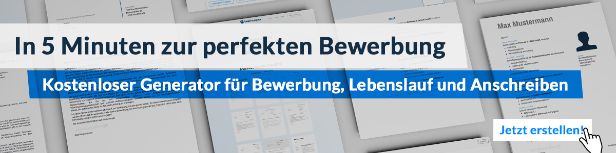
Hier entlang zum kostenlosen Bewerbungsgenerator von bewerbung2go
Arbeitgeber GmbH
Name Nachname
Straße 123
12345 Musterstadt
Musterstadt, 29.07.2026

Bewerbung als Paartherapeut

Sehr geehrte Damen und Herren,

Beziehungen sind für das persönliche Wohlbefinden und die Lebensqualität von entscheidender Bedeutung. Als erfahrener Paartherapeut mit einem fundierten Hintergrund in der systemischen Therapie und der Paarberatung sehe ich es als meine Aufgabe, Paaren dabei zu helfen, Konflikte zu lösen, ihre Kommunikation zu verbessern und wieder eine tiefere Verbindung zueinander aufzubauen. Mit dieser Überzeugung möchte ich mich bei Ihnen bewerben, um Paaren in Ihrer Praxis neue Wege für ihre Beziehungen aufzuzeigen.

In meiner bisherigen Tätigkeit als Paartherapeut bei [ehemaliger Arbeitgeber] habe ich Paare durch schwierige Phasen begleitet und ihnen geholfen, ihre Beziehungen neu zu gestalten. Meine Arbeit basiert auf einem systemischen Ansatz, bei dem ich die Beziehung als Ganzes betrachte und gleichzeitig die individuellen Bedürfnisse und Herausforderungen jedes Partners berücksichtige. Es ist mir wichtig, eine vertrauensvolle und offene Atmosphäre zu schaffen, in der beide Partner ihre Sichtweisen frei äußern und gemeinsam an Lösungen arbeiten können.

Ich verfüge über umfangreiche Erfahrung in der Arbeit mit Paaren, die mit unterschiedlichen Problemen konfrontiert sind, darunter Kommunikationsschwierigkeiten, Vertrauensbrüche, Lebenskrisen oder der Wunsch nach einer Neubelebung der Beziehung. Durch gezielte Methoden wie die Arbeit mit Kommunikationsmustern, emotionaler Intimität und Konfliktlösungsstrategien helfe ich den Paaren, nicht nur aktuelle Herausforderungen zu bewältigen, sondern auch eine gesunde Basis für die Zukunft zu schaffen.

Ich freue mich darauf, meine Erfahrung und mein Engagement in Ihre Praxis einzubringen und Paare auf ihrem Weg zu einer stärkeren und gesünderen Beziehung zu begleiten. Gerne stehe ich Ihnen für ein persönliches Gespräch zur Verfügung.

Mit freundlichen Grüßen
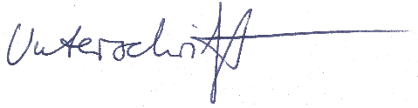

Heinrich Fricke

